…….………pont

E L Ő T E R J E S Z T É S
a Budapest Főváros II. Kerületi Önkormányzat Képviselő-testülete részére

a veszélyhelyzet kihirdetéséről szóló 478/2020. (XI.3.) Korm. rendelet, a katasztrófavédelemről és a hozzá kapcsolódó egyes törvények módosításáról szóló

2011. évi CXXVIII. törvény 46. § (4) bekezdése, valamint Budapest Főváros II. Kerületi Önkormányzat Polgármesterének 3/2020.(XI.13.) normatív utasítása alapján

2020. november

Tárgy: Dr. Wagner László háziorvos praxis működtetési jogának elidegenítése

Készítette: | ………………………………………………..
 | Lénárt Éva s. k.
 | alapellátásért felelős koordinátor

Egyeztetve: | ……………………………………………...
 | Dr. Polák László s. k.
 | főigazgató főorvos
 | ………………………………………………
 | Vargáné Luketics Gabriella s. k.
 | igazgató
 | ………………………………………………
 | Ötvös Zoltán Ervin s.k.
 | osztályvezető

Látta: | ………………………………………………
 | Dr. Szalai Tibor
 | jegyző
 | ………………………………………………
dr. Silye Tamás
jegyzői igazgató

Nyílt anyag!

Tisztelt Képviselő-testület!

Az önálló orvosi tevékenységről szóló 2000. évi II. törvény 2. § (3) bekezdés értelmében a praxisjog olyan, személyhez kapcsolódó vagyoni értékű jog, amely jogszabályban meghatározott feltételek fennállása esetén elidegeníthető és folytatható.
A 2/A § (1) bek. szerint „a praxisjog elidegenítésére vonatkozó szándékát – a praxisjogot megszerezni kívánó orvost is megjelölve – az azt elidegeníteni kívánó személy bejelenti az adott praxisjoggal érintett települési önkormányzatnak.
(2) Ha az (1) bekezdés szerinti önkormányzat – a praxisjog engedélyezésére jogosult egészségügyi államigazgatási szerv véleményének kikérését követően –
a) a praxisjogot megszerezni kívánó orvossal – a praxisjog megszerzése esetén – az adott körzetben a 2/B. § szerinti feladat-ellátási szerződést kíván kötni, erről a felek előszerződést kötnek,
b) nem kíván a praxisjogot megszerezni kívánó orvossal az adott körzetben a 2/B. § szerinti feladat-ellátási szerződést kötni, erről az (1) bekezdés szerinti bejelentés napjától számított 45 napon belül nyilatkoznia kell.”

A praxisjoggal rendelkező Dr. Wagner László az Egészségügyi Szolgálat főigazgató főorvosának 2020. november 03. napján levélben bejelentette, hogy praxisjogát 2021. április 1. napjától szeretné elidegeníteni. Dr. Wagner László kéri az Önkormányzattól a praxis-elidegenítés jóváhagyását és praxisjogának megszerzőjeként Dr. Ivék Magdolna elfogadását.

Az önálló orvosi tevékenységről szóló 2000. évi II. törvény végrehajtásáról szóló 313/2011. (XII. 23.) Korm. rendelet 13. § (1) bek. értelmében a praxisjogot csak olyan személy részére lehet elidegeníteni, aki – figyelembe véve az 5. § (2) bekezdésében foglaltakat is – nem rendelkezik praxisjoggal, de igazolja, hogy megfelel a praxisjog megszerzéséhez szükséges feltételeknek.

Az Állami Egészségügyi Ellátó Központ véleményét az Intézményirányítási Osztály 2020. november 18. napján elektronikus levélben megkérte, azonban az államigazgatási szerv a megkeresésre még nem válaszolt. A hivatkozott jogszabályban foglalt határidő 2020. december 18. napján lejár.

Dr. Ivék Magdolna a Semmelweis Egyetem Általános Orvosi Karán 1986-ban szerzett általános orvosi diplomát. 1996-ban klinikai laboratóriumi vizsgálatokból, 2019-ben a háziorvostan szakvizsgát szerezte meg. 2014 óta egyéni vállalkozóként háziorvosokat helyettesített több kerületben. Jelenleg Dr. Wagner László háziorvost helyettesíti a 1026 Budapest Lotz Károly utca 8-10. szám alatti háziorvosi rendelőben.

Figyelemmel arra, hogy Dr. Ivék Magdolna a praxisjog megszerzéséhez szükséges feltételeknek megfelel, javaslom a praxisjog elidegenítésének jóváhagyását és a folyamatos betegellátás biztosítása érdekében Dr. Ivék Magdolnával a 20. számú felnőtteket ellátó háziorvosi körzet tekintetében, öt év határozott időre szóló praxisjog alapján végzett tevékenységre, feladat-ellátási szerződés megkötését.

A Képviselő-testület ülését megelőzően Dr. Ivék Magdolnát a Budapest Főváros II. Kerületi Önkormányzat Egészségügyi Szolgálatának főigazgató főorvosa meghallgatta, valamint megvizsgálta a praxisjog elidegenítésének jóváhagyásához szükséges dokumentumok rendelkezésre állását.

A veszélyhelyzet kihirdetéséről szóló 478/2020. (XI.3.) Korm. rendelet, valamint katasztrófavédelemről és a hozzá kapcsolódó egyes törvények módosításáról szóló 2011. évi CXXVIII. törvény (a továbbiakban: Kat.) 46. § (4) bekezdése alapján a veszélyhelyzetben a települési önkormányzat képviselő-testületének feladat- és hatáskörét a polgármester gyakorolja.

2020. november 13. napján hatályba lépett Budapest Főváros II. Kerületi Önkormányzat Polgármesterének egyes önkormányzati döntések veszélyhelyzet idején való előkészítésének és kiadmányozásának rendjéről szóló 3/2020. (XI. 13.) normatív utasítása, amely a Kat 46. § (4) bekezdése szerint a polgármester által gyakorolt hatáskörök tekintetében a döntések előkészítésére és kiadmányozására vonatkozó szabályokat tartalmazza.

HATÁROZATI JAVASLATOK

A/1

amely határozat a veszélyhelyzet kihirdetéséről szóló 478/2020. (XI.3.) Korm. rendelet, a katasztrófavédelemről és a hozzá kapcsolódó egyes törvények módosításáról szóló 2011. évi CXXVIII. törvény 46. § (4) bekezdése, valamint Budapest Főváros II. Kerületi Önkormányzat Polgármesterének 3/2020.(XI.13.) normatív utasítása alapján a képviselő-testület feladat- és hatáskörében eljárva a polgármester döntésén alapul az alábbiak szerint:

A Polgármester úgy dönt, hogy az egészségügyi alapellátások körzeteiről szóló mindenkor hatályos önkormányzati rendelet háziorvosi ellátási körzetekre vonatkozó mellékletében meghatározott 20-as számú felnőtteket ellátó háziorvosi körzet praxisjogának megszerzőjeként Dr. Ivék Magdolnát elfogadja.

Felelős: polgármester
Határidő: 2021. április 1.

A/2

amely határozat a veszélyhelyzet kihirdetéséről szóló 478/2020. (XI.3.) Korm. rendelet, a katasztrófavédelemről és a hozzá kapcsolódó egyes törvények módosításáról szóló 2011. évi CXXVIII. törvény 46. § (4) bekezdése, valamint Budapest Főváros II. Kerületi Önkormányzat Polgármesterének 3/2020.(XI.13.) normatív utasítása alapján a képviselő-testület feladat- és hatáskörében eljárva a polgármester döntésén alapul az alábbiak szerint:

A Polgármester úgy dönt, hogy az egészségügyi alapellátások körzeteiről szóló mindenkor hatályos önkormányzati rendelet háziorvosi ellátási körzetekre vonatkozó mellékletében meghatározott 20-as számú felnőtteket ellátó háziorvosi körzet ellátására Dr. Ivék Magdolna egyéni vállalkozóval (székhely: 1021 Budapest, Lipótmezei út 12/A. FS em. 1 ajtó, adószám: 55074076141, vállalkozói nyilvántartási szám: 6032712, statisztikai számjel: 55074076869023101) - a későbbiekben személyes és egyéb adatokkal kiegészített - a határozat mellékletében foglalt előszerződést köt.

Felelős: polgármester
Határidő: 2021. december 31.

A/3

amely határozat a veszélyhelyzet kihirdetéséről szóló 478/2020. (XI.3.) Korm. rendelet, a katasztrófavédelemről és a hozzá kapcsolódó egyes törvények módosításáról szóló 2011. évi CXXVIII. törvény 46. § (4) bekezdése, valamint Budapest Főváros II. Kerületi Önkormányzat Polgármesterének 3/2020.(XI.13.) normatív utasítása alapján a képviselő-testület feladat- és hatáskörében eljárva a polgármester döntésén alapul az alábbiak szerint:

A Polgármester úgy dönt, hogy az egészségügyi alapellátások körzeteiről szóló mindenkor hatályos önkormányzati rendelet háziorvosi ellátási körzetekre vonatkozó mellékletében meghatározott 20-as számú felnőtteket ellátó háziorvosi körzet ellátására Dr. Ivék Magdolna egyéni vállalkozóval (székhely: 1021 Budapest, Lipótmezei út 12/A. FS em. 1 ajtó, adószám: 55074076141, vállalkozói nyilvántartási szám: 6032712, statisztikai számjel: 55074076869023101) 2021. április 1. napjától 2026. március 31. napjáig tartó határozott időtartamra praxisjog alapján végzett háziorvosi tevékenységre - a határozat mellékletében foglalt, a későbbiekben a személyes és egyéb adatokkal kiegészített - feladat-ellátási szerződést megköti. A szerződés aláírásának feltétele, hogy a szerződésben meghatározott kötelezettségek Dr. Ivék Magdolna praxisjoggal rendelkező háziorvos személyes tevékenysége útján kerülnek ellátásra.

Felelős: polgármester
Határidő: 2021. április 1.

A/4

amely határozat a veszélyhelyzet kihirdetéséről szóló 478/2020. (XI.3.) Korm. rendelet, a katasztrófavédelemről és a hozzá kapcsolódó egyes törvények módosításáról szóló 2011. évi CXXVIII. törvény 46. § (4) bekezdése, valamint Budapest Főváros II. Kerületi Önkormányzat Polgármesterének 3/2020.(XI.13.) normatív utasítása alapján a képviselő-testület feladat- és hatáskörében eljárva a polgármester döntésén alapul az alábbiak szerint:

A Polgármester úgy dönt, hogy a Wagner Egészségügyi Szolgáltató Korlátolt Felelősségű Társasággal (székhelye: 1026 Budapest, Lotz Károly u. 8-10., cégjegyzékszáma: 01-09-664658, adószáma: 12304459-1-41, képviseletében eljár: Dr. Wagner László ügyvezető) praxisjog alapján végzett háziorvosi tevékenység tárgyában fennálló feladat-ellátási szerződést 2021. március 31. napjával – a határozat melléklete szerint – megszünteti.

Felelős: polgármester
Határidő: 2021. április 1.

B./

amely határozat a veszélyhelyzet kihirdetéséről szóló 478/2020. (XI.3.) Korm. rendelet, a katasztrófavédelemről és a hozzá kapcsolódó egyes törvények módosításáról szóló 2011. évi CXXVIII. törvény 46. § (4) bekezdése, valamint Budapest Főváros II. Kerületi Önkormányzat Polgármesterének 3/2020.(XI.13.) normatív utasítása alapján a képviselő-testület feladat- és hatáskörében eljárva a polgármester döntésén alapul az alábbiak szerint:

A Polgármester úgy dönt, hogy az egészségügyi alapellátások körzeteiről szóló mindenkor hatályos önkormányzati rendelet háziorvosi ellátási körzetekre vonatkozó mellékletében meghatározott 20-as számú felnőtteket ellátó háziorvosi körzet praxisjogának megszerzőjeként Dr. Ivék Magdolnát nem fogadja el.

Felelős: polgármester
Határidő: 2020. december 15.

Budapest, 2020. november 23.

Őrsi Gergely
polgármester

A/2. számú határozati javaslat melléklete

ELŐSZERZŐDÉS
háziorvosi körzet ellátására

amely létrejött egyrészről a
Budapest Főváros II. Kerületi Önkormányzat (1024 Budapest, Mechwart liget 1. ÁHTI azonosító: 745213, adószám: 15735650-2-41, képviseletében eljár Őrsi Gergely polgármester), továbbiakban: Megbízó

másrészről
Dr. Ivék Magdolna egyéni vállalkozó (székhely: 1021 Budapest, Lipótmezei út 12/A. FS em. 1 ajtó, adószám: 55074076141, vállalkozói nyilvántartási szám: 6032712, statisztikai számjel: 55074076869023101) a továbbiakban: Egészségügyi Szolgáltató között
a továbbiakban együttesen szerződő felek között- alulírott helyen és napon az alábbi feltételekkel

Előzmények

Szerződő felek rögzítik, hogy Dr. Wagner László, a 20. számú felnőtt háziorvosi körzet háziorvosa 2020. november 3. napján kelt levelében bejelentette, praxisjogát Dr. Ivék Magdolna háziorvos részére kívánja eladni.
Fentiekre tekintettel szerződő felek Budapest Főváros II. Kerületi Önkormányzat Polgármesterének a veszélyhelyzet kihirdetéséről szóló 478/2020. (XI.3.) Korm. rendelet, valamint katasztrófavédelemről és a hozzá kapcsolódó egyes törvények módosításáról szóló 2011. évi CXXVIII. törvény (a továbbiakban: Kat.) 46. § (4) bekezdésén alapuló …../2020.(…) határozata, valamint az önálló orvosi tevékenységekről szóló 2000.évi II. törvény 2/A § (2) bekezdés a) pontja alapján előszerződést kötnek az alábbiak szerint:

1. Megbízó határozott időtartamra 2021. április 1. napjától 2026. március 31. napjáig Dr. Ivék Magdolna egyéni vállalkozóval, feladat-ellátási szerződést kíván kötni a Budapest Főváros II. Kerületi Önkormányzat Képviselő-testületének az egészségügyi alapellátások körzeteiről szóló 1/2019.(I.30.) önkormányzati rendelet 1. sz. mellékletét képező 20. számú felnőtteket ellátó háziorvosi körzet ellátására azzal a feltétellel, hogy dr. Ivék Magdolna a Megbízó részére bemutatja az Állami Egészségügyi Ellátó Központ (továbbiakban: ÁEEK) véglegessé vált határozatát a praxisengedélyről.

2. Egészségügyi Szolgáltató az előszerződésben vállalja, hogy a végleges feladat-ellátási szerződés hatályba lépésének napjától feladatait a háziorvosi, házi gyermekorvosi és fogorvosi tevékenységről szóló 4/2000.(II.25.) EüM rendeletben foglaltaknak megfelelően, területi ellátási kötelezettséggel, működési engedélyben meghatározott rendelési időben, az egészségügyi alapellátások körzeteiről szóló mindenkor hatályos önkormányzati rendelet háziorvosi ellátási körzetekre vonatkozó mellékletében meghatározott 20-as számú felnőtteket ellátó háziorvosi körzethez tartozó utcajegyzék szerinti területen ellátja.

3. Megbízó kijelenti, hogy a háziorvos a tevékenység ellátásához szükséges tevékenység ellátásához szükséges jogosultságát (érvényes működési nyilvántartás) és végzettségét igazolta.

4. Jelen szerződésben nem szabályozott kérdésekben a Polgári Törvénykönyv, valamint a szerződésben nem rögzített, az egészségügyet érintő hatályos jogszabályok rendelkezéseit kell alkalmazni.

5. Szerződő felek kijelentik, hogy vitás kérdéseiket elsősorban békés úton rendezik. Amennyiben ez nem lehetséges, úgy a pertárgy szerinti illetékes bírósághoz fordulnak.

6. Jelen előszerződést a felek közös megegyezéssel, írásban bármikor módosíthatják.

7. Jelen előszerződés az aláírás napjával válik érvényessé.

Jelen előszerződés 2 számozott oldalból 6 egymással megegyező eredeti példányban készült, melyet a felek elolvastak, értelmeztek és mint akaratukkal mindenben megegyezőt jóváhagyólag aláírták.

Budapest, 2020. ………………… (hó) ……. (nap)

…………………………………………… | ………………………………………………
Őrsi Gergely | Dr. Ivék Magdolna
polgármester | egyéni vállalkozó
Budapest Főváros II. Kerületi Önkormányzat
Megbízó

A/3. számú határozati javaslat melléklete

FELADAT-ELLÁTÁSI SZERZŐDÉS

PRAXISJOG ALAPJÁN VÉGZETT HÁZIORVOSI TEVÉKENYSÉGRE

amely létrejött az alább megjelölt felek között, az alulírt helyen és időben, a következő feltételekkel:

1. Felek megnevezése (a személyes ellátásra kötelezett orvos megnevezésével)
1.1. Budapest Főváros II. Kerületi Önkormányzat (1024 Budapest, Mechwart liget 1. ÁHTI azonosító: 745213, adószám: 15735650-2-41, képviseletében eljár Őrsi Gergely polgármester), továbbiakban: Önkormányzat és

1.2. Dr. Ivék Magdolna egyéni vállalkozó (székhely: 1021 Budapest, Lipótmezei út 12/A. FS em. 1 ajtó, adószám: 55074076141, vállalkozói nyilvántartási szám: 6032712, statisztikai számjel: 55074076869023101) továbbiakban: Egészségügyi Szolgáltató (együttesen: Szerződő Felek)

1.3. Az Egészségügyi Szolgáltató a jelen szerződésben meghatározott kötelezettségeit a praxisjoggal, háziorvostan szakorvosi szakképzettséggel rendelkező Dr. Ivék Magdolna (születési hely és idő:………………., anyja neve:………….) személyes tevékenysége és szabályszerűen bejelentett, engedélyezett alkalmazott szakorvosjelölt vagy szakorvos útján köteles ellátni, ettől csak különösen indokolt esetben, szabályszerűen bejelentett és engedélyezett helyettes szakorvosjelölt vagy szakorvos igénybevételével térhet el.

2. A praxisjoggal érintett körzet meghatározása
2.1. Szerződő Felek megállapodnak abban, hogy az Egészségügyi Szolgáltató elvállalja a Budapest Főváros II. Kerületi Önkormányzat az egészségügyi alapellátások körzeteiről szóló mindenkor hatályos önkormányzati rendelet felnőtt háziorvosi ellátási körzetekre vonatkozó mellékletében meghatározott 20-as számú felnőtteket ellátó háziorvosi körzet működtetését, mely az alábbi utcákat tartalmazza:

Alvinci út 15-től végig  Alvinci út 22-től végig  Balogvár utca végig  Bimbó út 92-124.  Bimbó út 93-115.  Bogár lépcső végig  Bogár utca 28-40.  Detrekő utca végig  Endrődi Sándor utca 1-11.  Endrődi Sándor utca 2-32-ig | Felvinci út 12-22.  Felvinci út 21-39.  Fillér lépcső végig  Fillér utca 53-95.  Fillér utca 70-től végig  Gábor Áron utca 41-49-ig  Kaptató utca végig  Kapor utca végig  Kopogó lépcső végig  Lévay utca végig  Rókushegyi lépcső 2-16-ig

2.2. Egészségügyi Szolgáltató ez által biztosítja a Magyarország helyi önkormányzatairól szóló 2011. évi CLXXXIX. törvény 13. § (1) bekezdés 4. pontja, valamint az egészségügyi alapellátásról szóló 2015. évi CXXIII. törvény 5. § (1) bekezdés a) pontjában rögzített, az Önkormányzat kötelező feladatát képező egészségügyi szolgáltatás körébe tartozó háziorvosi szolgáltatást, területi ellátási kötelezettséggel, a meghatározott körzethatáron belül.

3. A praxisjoggal rendelkező háziorvos kötelezettségei
3.1. Egészségügyi Szolgáltató ellátja a háziorvosi, házi gyermekorvosi és fogorvosi tevékenységről szóló 4/2000.(II.25.) EüM rendeletben foglalt háziorvosi feladatokat. Kijelenti, hogy a jogszabályok által előírt, az egészségügyi szolgáltatás nyújtására vonatkozó feltételeknek megfelel, ezen feltételekkel rendelkezik.

3.2. Egészségügyi Szolgáltató tudomásul veszi, hogy a 2.1. pontban felsorolt körzetben lakók jelentkezését csak az egészségügyi szolgáltatások Egészségbiztosítási Alapból történő finanszírozásának részletes szabályairól szóló 43/1999. (III. 3.) Korm. rendelet alapján, különösen indokolt esetben, az erre vonatkozó jogszabályok szerint eljárva utasíthatja vissza. Vitás kérdésekben a jelentkező személy tartózkodási helye szerint illetékes fővárosi és megyei kormányhivatal népegészségügyi feladatkörében eljáró fővárosi kerületi hivatala (a továbbiakban: Egészségügyi Hatóság) dönt.

3.3. Egészségügyi Szolgáltató tudomásul veszi, hogy a háziorvosi, házi gyermekorvosi és fogorvosi tevékenységről szóló 4/2000.(II.25.) EüM rendelet 3. § (3) bekezdése alapján sürgős szükség esetén köteles ellátni a rendelési idejében hozzá forduló személyeket, ha heveny vagy krónikus megbetegedésük miatt orvosi ellátást igényelnek és ellátatlanságuk az egészséget károsító vagy a gyógyulást lassító állapotromláshoz vezethet. Egészségügyi Szolgáltató a háziorvosi ellátásokat térítés nélkül köteles biztosítani az arra jogosultaknak.

Amennyiben Egészségügyi Szolgáltató az alapellátási tevékenységet vállalkozási formában kívánja végezni, köteles az érvényes egészségügyi vállalkozás bejegyzését jelen szerződés hatálybalépése előtt igazolni, az egészségügyi szolgáltatásra jogosító működési engedélyt beszerezni.

A folyamatos ellátás érdekében az Egészségügyi Szolgáltató az egészségügyi szolgáltatások Egészségbiztosítási Alapból történő finanszírozásának részletes szabályairól szóló 43/1999.(III.3.) Korm. rendelet 7. § (2) bekezdés b) pontja szerint munkanapokként 8 órában az őt választó biztosítottak számára rendelkezésre áll, ide nem értve a keresőképtelenség, a hivatalos távollét, illetve a szabadság miatti helyettesítés eseteit. A keresőképtelenség, a hivatalos távollét, illetve a szabadság idejére helyettesítéséről – annak finanszírozásával egyetemben – saját hatáskörben köteles gondoskodni.

Az Egészségügyi Szolgáltató a feladatait a rendelőjében, valamint a jogszabályokban meghatározott és egyéb indokolt esetben, a beteg otthonában látja el.

3.4. Egészségügy Szolgáltató 5 munkanapnál hosszabb távollétét köteles Budapest Főváros II. Kerületi Önkormányzat Egészségügyi Szolgálata (székhelye: 1027 Budapest, Kapás utca 22., továbbiakban: Egészségügyi Szolgálat) vezetőjének írásban bejelenteni, működési engedélyében szereplő helyettesének elérhetőségi és rendelési időre vonatkozó adataival együtt. Egészségügyi Szolgáltató a folyamatos, 30 napot meghaladó távolléte esetén köteles ezt a tényt a finanszírozó szerv és az engedélyező Egészségügyi Hatóság felé is írásban bejelenteni.

Az Egészségügyi Szolgáltató vállalja, hogy a kötelező és eseti jelentéseknek, adatszolgáltatásoknak – az érvényes jogszabályok figyelembevételével – az Egészségügyi Szolgálat vezetője, az Egészségügyi Hatóságok vagy más, jogszabályban meghatározott szerv (pl.: finanszírozó szerv, KSH, stb.) felé pontosan és időben eleget tesz.

3.5. Az Egészségügyi Szolgáltató, mint területi ellátási kötelezettséget vállaló közszolgáltató, köteles a gazdálkodási tevékenység körében elvárható gondossággal eljárni, működési körébe tartozó veszteséget fedezni.

3.6. Az Egészségügyi Szolgáltató kötelezettséget vállal arra, hogy az e szerződés körébe tartozó praxis tevékenységére a jelen szerződés 9. pontjában meghatározott időtartam kezdő napját megelőzően felelősségbiztosítást köt és azt a szerződés időtartamára folyamatosan fenntartja.

3.7. Az Egészségügyi Szolgáltató jelen szerződés körébe tartozó tevékenysége során, jelen szerződés 9. pontjában meghatározott időtartamra köteles biztosítani a praxisban egészségügyi tevékenységet végzők működési nyilvántartásának érvényességét, munkaköri alkalmasságának igazolását, az egészségügyi szolgáltatások nyújtásához szükséges szakmai minimumfeltételekről szóló mindenkor hatályos rendeletben – jelenleg a 60/2003.(X.20.) ESZCSM rendelet – meghatározott, az egyes egészségügyi szolgáltatásokhoz szükséges szakmai, személyi és tárgyi minimumfeltételek meglétét.

3.8. Az Egészségügyi Szolgáltató a 1026 Budapest, Lotz Károly utca 8-10. szám alatti orvosi rendelőegységben lévő háziorvosi rendelőt és az egészségügyi célokra szolgáló közös helyiségeket tételes leltár szerint veszi át (melléklet). Köteles az átvett tárgyakat kellő gondossággal használni, állagukat megőrizni. Az átvett tárgyi eszközök, műszerek és berendezési tárgyak pótlása Egészségügyi Szolgáltató feladata. Egészségügyi Szolgáltató az átvett valamennyi vagyontárgy állagának megóvásáért felel, kivéve a rendeltetésszerű használat folytán keletkezett természetes elhasználódás következményeként jelentkező állagromlást vagy megsemmisülést. Egészségügyi Szolgáltató mentesül a felelősség alól, ha bizonyítja, hogy a rábízott vagyontárgyak tekintetében úgy járt el, ahogy az az adott helyzetben általában elvárható.

3.9. Egészségügyi Szolgáltató a háziorvosi, házi gyermekorvosi és fogorvosi tevékenységről szóló 4/2000.(II.25.) EüM rendelet 12. § (1) bekezdés alapján köteles a jogszabályban előírt képzettséggel rendelkező ápolót alkalmazni, aki a jogszabályok által előírt, az egészségügyi szolgáltatás nyújtására vonatkozó feltételeknek megfelel, ezen feltételekkel rendelkezik.
A jogszabályi előírások betartását az Egészségügyi Hatóság ellenőrzi. A praxisban közreműködő ápoló foglalkoztatásáról és helyettesítéséről - annak finanszírozásával egyetemben - az Egészségügyi Szolgáltató köteles gondoskodni.

3.10. Az Egészségügyi Szolgáltató köteles megfizetni a praxis működésével kapcsolatos, az Egészségügyi Szolgálattal kötendő szolgáltatási szerződésben meghatározott közüzemi díjakat, valamint más, az épület működésével kapcsolatos terheket a rendelés céljára igénybe vett épületrész mérete és rendelési ideje arányában. A közös használatú épületrészek (várók, folyosók, öltözők, mosdók) üzemeltetési költségeit ugyancsak a fenti arányban viseli. A befizetett közüzemi díjakról Egészségügyi Szolgálat köteles minden negyedév után legkésőbb 30 nappal elszámolást küldeni Egészségügyi Szolgáltatónak a befizetendő összeg megjelölésével, melyet Egészségügyi Szolgáltató a számlán feltüntetett fizetési határidőig köteles átutalni Egészségügyi Szolgálat 12001008-00201750-00100008 számú számlájára.
Az Egészségügyi Szolgáltató vagy kellő felhatalmazással és szakismerettel rendelkező képviselője előre egyeztetett időpontban jogosult az elszámolást, illetve az annak alapját képező számlákat Egészségügyi Szolgálat képviselőjénél ellenőrizni.
Az itt nem szabályozott feltételek tekintetében az Egészségügyi Szolgálattal kötendő szolgáltatási szerződés rendelkezéseit kell alkalmazni.

Az Egészségügyi Szolgáltató a rendelő működtetésének költségei közül jelen szerződés érvényességi ideje alatt magára vállalja a veszélyes hulladék megsemmisítésének, a takarításnak, a telefon, internet-szolgáltatásnak és a rendelői textília mosatásának költségeit.

Az Egészségügyi Szolgáltatót terheli a karbantartás költségei, a rendelés céljára igénybe vett épületrész mérete és rendelési idő arányában.

3.11. Az Egészségügyi Szolgáltató köteles bejelenteni az Egészségügyi Szolgálatnak is, ha az ápoló személyében változást tervez, mely szerződés módosítást von maga után.

3.12. Az Egészségügyi Szolgáltató a finanszírozó szerv által a háziorvosi körzet működtetésére folyósított teljes összeget elkülönített bankszámlán köteles kezelni, és kizárólag a praxis céljára fordítani.

4. A települési önkormányzat kötelezettségei (ideértve a fenntartáshoz történő hozzájárulásra vonatkozó szabályokat is)
4.1. Önkormányzat hozzájárulását adja ahhoz, hogy a finanszírozó szerv által a háziorvosi körzet működtetésére folyósított teljes összeget az Egészségügyi Szolgáltató kapja meg.

4.2. Az Önkormányzat az Egészségügyi Szolgálat útján, a jelen szerződés időtartamára, a feladat ellátásához térítés nélkül az Egészségügyi Szolgáltató rendelkezésére bocsátja a tulajdonában álló, természetben a 1026 Budapest, Lotz Károly utca 8-10. szám alatti orvosi rendelőegységben lévő háziorvosi rendelőt és az egészségügyi célokra szolgáló közös helyiségek használatát, annak teljes felszerelésével és berendezésével együtt.

4.3. Az Önkormányzat vállalja a rendelő felújításával kapcsolatos költségeket, melyet az Önkormányzat felújítási terve alapján és pénzügyi lehetőségei függvényében végez.

5. A háziorvos rendelési idejének meghatározása
5.1. A rendelési idő meghatározásánál, az adott településen működő, praxisjoggal rendelkező háziorvosok kötelesek rendelési idejüket– az Önkormányzat által meghatározott irányelveknek megfelelően – összehangoltan kialakítani.
A rendelési időről és különösen annak módosításáról – az Önkormányzat jóváhagyását, valamint az engedélyt kiadó Egészségügyi Hatóság általi tudomásulvételt követően – a háziorvosnak a körzetébe tartozó lakosságot és az általa ellátottakat tájékoztatnia kell.
A folyamatos ellátás keretében az Egészségügyi Szolgáltató a betegek ellátását a rendelőjében az alábbi rendelési idő szerint köteles biztosítani.

5.1.1.Rendelési Idő:
Hétfő: 16.00 – 20.00 óráig
Kedd: 8.00 – 12.00 óráig
Szerda: 16.00 – 20.00 óráig
Csütörtök. 8.00 – 12.00 óráig
Péntek: páros héten: 8.00 – 12.00 óráig
páratlan héten:16.00-20.00 óráig
5.1.2.Rendelkezésre állási idő:
Hétfő: 8.00 – 12.00 óráig
Kedd: 12.00 – 16.00 óráig
Szerda: 8.00 – 12.00 óráig
Csütörtök: 12.00 – 16.00 óráig
Péntek: páros héten: 12.00 – 16.00 óráig
páratlan héten: 8.00-12.00 óráig

6. A háziorvos ügyeletben történő részvételére vonatkozó rendelkezések
Az orvosi ügyeletet az Önkormányzat biztosítja az általa szervezett központi ügyelet útján. Egészségügyi Szolgáltató tudomásul veszi, hogy szükség esetén kötelezhető ügyeleti feladat ellátására a háziorvosi, házi gyermekorvosi és fogorvosi tevékenységről szóló 4/2000.(II.25.) EüM rendelet, az egészségügyi ellátás folyamatos működtetésének egyes szervezési kérdéseiről szóló 47/2004.(V.11.) ESzCsM rendelet szabályai és az egészségügyi szolgáltatások Egészségbiztosítási Alapból történő finanszírozásának részletes szabályairól szóló
43/1999.(III. 3.) Korm. rendelet 7.§ (2) bekezdésének d) pontjában foglaltak szerint, amennyiben erre nézve igény merül fel az Önkormányzat oldalán. Szerződő felek ilyen igény esetén külön megállapodást kötnek az ügyelet ellátásának feltételeire nézve.

7. A háziorvos helyettesítésére vonatkozó rendelkezések
Helyettesítésről az Egészségügyi Szolgáltató maga köteles gondoskodni a szerződés időtartama alatt, érvényes a vonatkozó jogszabályokban a feladatkörre előírt személyi és szakmai feltételeknek megfelelő, az engedélyező Egészségügyi Hatóságnak szabályszerűen bejelentett helyettessel. Indokolt esetben, ellátási érdekből az Egészségügyi Szolgálat vezetője átmenetileg, legfeljebb 6 hónapra, a helyettesítendő praxis terhére és költségére, helyettesítésre kötelezheti az Egészségügyi Szolgáltatót.

8. Az ellátás nyújtásában részt vevő egészségügyi szakdolgozók megnevezése, a rájuk vonatkozó rendelkezések
8.1. Egészségügyi Szolgáltató kijelenti, hogy az ápolói feladatokat ………………. (születési hely és idő: ……………….., anyja neve: ………………., adóazonosító száma: …………….., TAJ száma: ………..) látja el, aki a jogszabályok által előírt, az egészségügyi szolgáltatás nyújtására vonatkozó feltételeknek megfelel, ezen feltételekkel rendelkezik.

Egészségügyi Szolgáltató az ápoló működési nyilvántartásba vételének igazolását, MESZK tagságának igazolását, Dr. Ivék Magdolna, mint munkáltató és ……………, mint munkavállaló között ………... napján létrejött munkaszerződését és munkaköri leírását továbbá a mindenkor hatályos jogszabályok szerint az elvégzett alkalmassági vizsgálat eredményét Egészségügyi Szolgálat részére bemutatta.

8.2. Az ápoló munkáját a gyógyító–megelőző ellátással kapcsolatos feladatok vonatkozásában a háziorvos irányítja. Az ápoló a szakképesítésének megfelelő feladatokat önállóan végzi. A háziorvosi ellátáshoz kapcsolódó ápolási tevékenység tartalmát a háziorvosi, házi gyermekorvosi és fogorvosi tevékenységről szóló 4/2000. (II. 25.) EüM rendelet 2. melléklete rögzíti, az ápoló a feladatait ennek alapján köteles ellátni.

9. A feladat-ellátási szerződés időtartama
Jelen szerződést Szerződő felek 2021. április 1. napjától 2026. március 31. napjáig terjedő határozott időtartamra kötik. Szerződő felek kölcsönösen kifejezik szándékukat hosszú távú munkakapcsolat fenntartására. Amennyiben szükséges, Szerződő felek kölcsönösen kezdeményezik jelen szerződés módosítását.

10. A feladat-ellátási szerződés felmondására vonatkozó rendelkezések
10.1. Jelen szerződés megszűnik, ha a finanszírozó szerv és Egészségügyi Szolgáltató között létrejött szerződés bármely okból megszűnik, vagy Egészségügyi Szolgáltató működési engedélyét az Egészségügyi Hatóság visszavonta.

10.2. Szerződő felek a jelen szerződést 6 hónapra mondhatják fel. Szerződő felek kijelentik, hogy közös megegyezéssel történő szerződés-megszüntetés esetén is irányadónak tekintik a felmondási időre meghatározott időtartamot.
Jelen szerződés fennállásának időtartama alatt súlyos szerződésszegés esetén szerződő felet megilleti a szerződésszegő féllel szemben a rendkívüli felmondás joga. Jelen szerződés megszűnése esetén Egészségügyi Szolgáltató köteles a rendelkezésére bocsátott, orvosi rendelőben lévő orvosi szoba és az egészségügyi célokra szolgáló közös helyiségeket és a melléklet szerint átvett felszerelési, berendezési tárgyakat a szerződés megszűnését követő
15 napon belül, rendeltetésszerű használatra alkalmas állapotban az Egészségügyi Szolgálat birtokába visszaadni.

10.3. A praxis működésével kapcsolatos közüzemi díjak tekintetében fennálló 6 hónapon túli elmaradás, hátralék megjelenés súlyos szerződésszegésnek minősül, amely szerződésszegés a szerződés azonnali hatályú felmondását vonja maga után.

10.4. Az Egészségügyi Szolgáltató az átengedett helyiséget kizárólag a szerződésben foglalt feladatokra használhatja, bérbeadási, albérletbe adási, más célra történő hasznosításra, átengedésre szóló jogot nem szerez. Az alapellátási egészségügyi szolgáltatásokon túli tevékenység csak külön szerződés alapján folytatható. A jelen pontban foglaltak megszegése a szerződés azonnali hatályú felmondását vonhatja maga után.

11. A háziorvost a körzetmódosítás következtében ért kár esetére a települési önkormányzat kártalanítási kötelezettsége
Az önálló orvosi tevékenységről szóló 2000. évi II. törvény 2/B. § (5) bekezdése alapján a körzetmódosítás miatt bekövetkezett, a háziorvost ért kár esetén a települési önkormányzat kártalanítási kötelezettséggel tartozik.

12. Egyéb, kártérítésre, kártalanításra vonatkozó előírások
Az Egészségügyi Szolgáltató kijelenti, hogy valamennyi, a jelen szerződéssel érintett praxisban végzett háziorvosi tevékenység végzése során okozott károkért kizárólagos felelősséget vállal.

13. Egyéb előírások
13.1. Az Önkormányzat és az Egészségügyi Szolgáltató kötelezi magát, hogy együttműködik a kerület egészségügyi helyzetének javítása érdekében. Ennek érdekében Önkormányzat az Egészségügyi Szolgálat közreműködésével köteles tájékoztatni az Egészségügyi Szolgáltatót a kerület egészségügyi ellátását érintő kérdésekről, döntésekről, továbbképzési lehetőségekről.

13.2. Jelen szerződés megkötésének feltétele a praxisjog engedély, az Egészségügyi Szolgáltató egészségügyi személyzetének érvényes működési nyilvántartásban szereplésének igazolása, MOK/MESZK tagságának igazolása, a vállalkozói tevékenység folytatásához szükséges működési engedély-, és/vagy a cégbírósági bejegyzés, a vonatkozó Társasági szerződés, a 3.6. pont szerinti felelősségbiztosítás, továbbá a mindenkor hatályos jogszabályok szerint elvégzett alkalmassági vizsgálatok eredményeinek Egészségügyi Szolgálat részére történő bemutatása.

13.3. Jelen szerződésben nem szabályozott kérdésekben a Polgári Törvénykönyv és a mindenkor hatályos, vonatkozó jogszabályok az irányadók.

Jelen szerződést Szerződő Felek elolvasás és megértés után, mint akaratukkal mindenben egyezőt, jóváhagyólag írták alá.

Budapest, 2021. ………………….. (hó) ……. (nap)

……………………………………. | ………………………………………
Őrsi Gergely | Dr. Ivék Magdolna
polgármester | egyéni vállalkozó
Budapest Főváros II. Kerületi Önkormányzat

melléklet
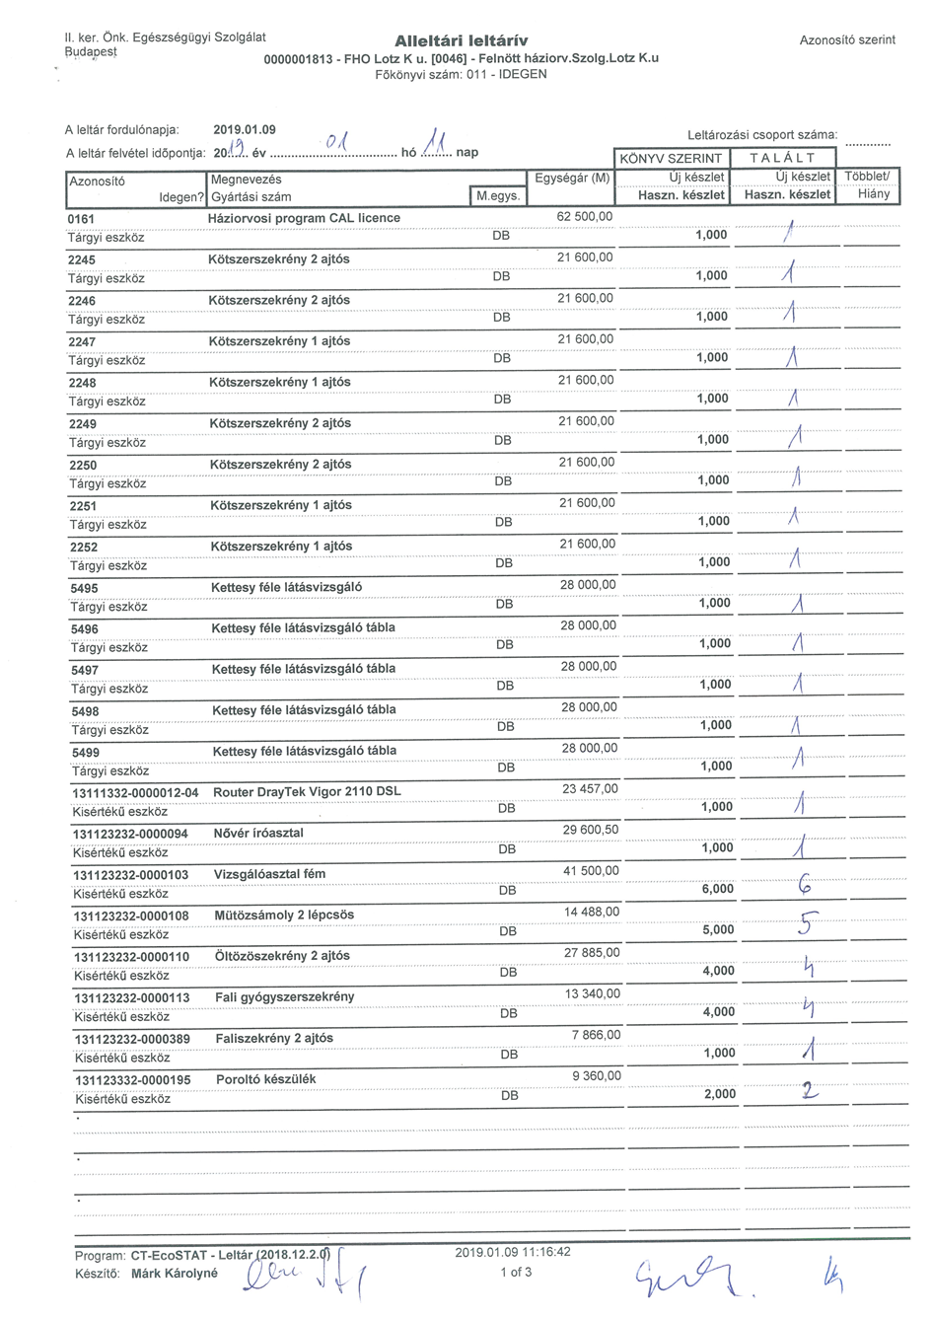

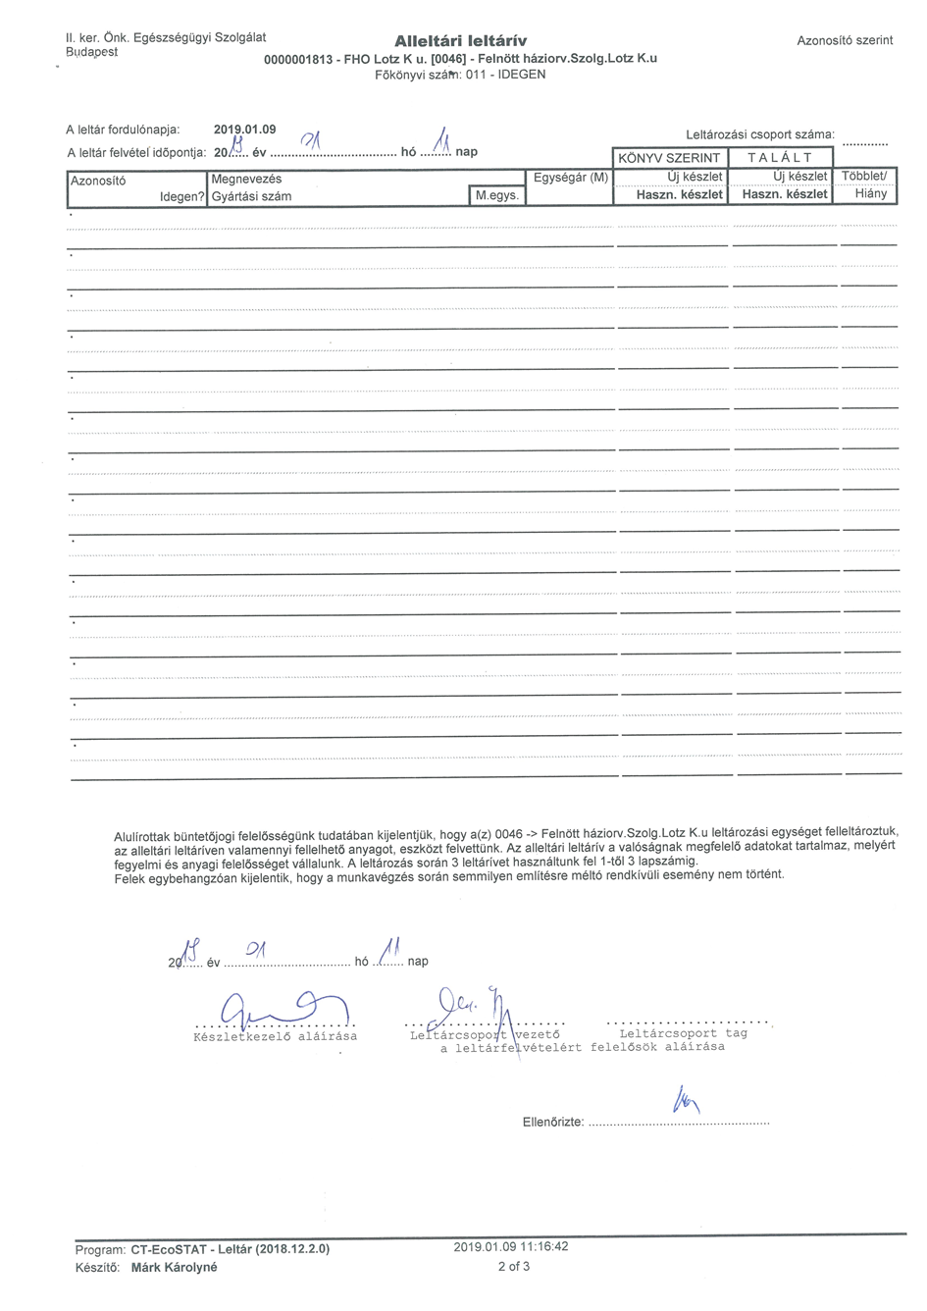

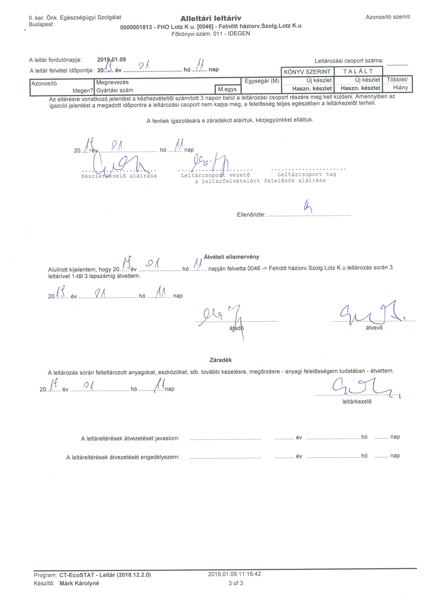

A/4. számú határozati javaslat melléklete

PRAXISJOG ALAPJÁN VÉGZETT HÁZIORVOSI TEVÉKENYSÉGRŐL SZÓLÓ

FELADAT-ELLÁTÁSI SZERZŐDÉS MEGSZÜNTETÉSE

amely létrejött az alább megjelölt felek között az alulírt helyen és időben a következő feltételekkel:

Budapest Főváros II. Kerületi Önkormányzat (1024 Budapest, Mechwart liget 1. ÁHTI azonosító: 745213, adószám: 15735650-2-41, képviseletében eljár Őrsi Gergely polgármester), továbbiakban: Önkormányzat és

Wagner Egészségügyi Szolgáltató Korlátolt Felelősségű Társaság (székhelye: 1026 Budapest, Lotz Károly u. 8-10., cégjegyzékszáma: 01-09-664658, adószáma: 12304459-1-41, képviseletében eljár: Dr. Wagner László ügyvezető) továbbiakban: Egészségügyi Szolgáltató (együttesen: Szerződő Felek)

- Szerződő Felek kölcsönösen megállapítják, hogy közöttük 2018. október 1. napjától 2023. szeptember 30. napjáig tartó határozott időre az Önkormányzat közigazgatási területén található 20. számú felnőtt háziorvosi körzet ellátására praxisjog alapján végzett háziorvosi tevékenység tárgyában feladat-ellátási szerződés jött létre.

- Szerződő Felek egyező akarattal kijelentik, hogy – az Egészségügyi Szolgáltató kezdeményezése alapján – az 1. pontban rögzített feladat-ellátási szerződést 2021. március 31. napjával közös megegyezéssel megszüntetik.

- Szerződő Felek tudomással bírnak arról, hogy egymással szemben elszámolási kötelezettségük áll fenn. Az Egészségügyi Szolgáltató a feladat-ellátási szerződés megszűnését követően 15 (tizenöt) napon belül az Önkormányzat tulajdonát képező, a háziorvosi feladatok ellátásához szükséges, térítésmentes használatába adott ingatlant valamint eszközöket, felszereléseket, műszereket köteles átadni a Budapest Főváros II. Kerületi Önkormányzat Egészségügyi Szolgálata (székhely: 1027 Budapest, Kapás utca 22., továbbiakban: „Egészségügyi Szolgálat”) részére. Az átadás-átvételről jegyzőkönyv kerül kiállításra.

- Egészségügyi Szolgáltató kötelezettséget vállal arra, hogy a betegekre vonatkozó, az egészségügyi és a hozzájuk kapcsolódó személyes adatok kezeléséről és védelméről szóló 1997. évi XLVII. törvény szerint kezelt - elektronikus vagy papíralapú - egészségügyi dokumentációt Dr. Ivék Magdolna háziorvos részére átadja 2021. március 31. napján.

- Az Egészségügyi Szolgáltató tudomásul veszi, hogy a 2021. március 31-ig terjedő időtartamra vonatkozóan köteles megfizetni a feladat-ellátási szerződés 3.10 pontja alapján az Egészségügyi Szolgálattal megkötött Szolgáltatási szerződésben rögzített valamennyi közüzemi és egyéb szolgáltatási díjat.

- Szerződő Felek kijelentik, hogy a feladat-ellátási szerződéssel összefüggésben – hiánytalan elszámolás esetére – egymással szemben a 3-5. pontban rögzítetteken kívül további követelésük nincs.

- Jelen szerződésben nem szabályozott kérdésekben a vonatkozó egészségügyi és társadalombiztosítási jogszabályok, valamint a Polgári törvénykönyvről szóló 2013. évi V. törvény mindenkor hatályos vonatkozó rendelkezései az irányadóak.

- Szerződő Felek jelen megállapodást elolvasták, rendelkezéseit megértették, azokat önmagukra nézve kötelezőnek elismerték, és mint akaratukkal mindenben megegyezőt, jóváhagyólag aláírták.

Budapest, 202…. …………….. (hó) …… (nap)

……………………………………. | ………………………………………
Őrsi Gergely | Dr. Wagner László
polgármester | ügyvezető
Budapest Főváros II. Kerületi Önkormányzat | Wagner Egészségügyi Szolgáltató Korlátolt Felelősségű Társaság

